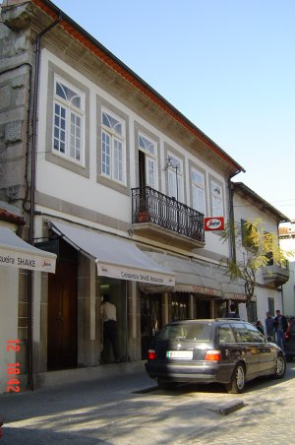

**1º Proprietário**: Manuel Leite Marinho - Dr.

**Destino de Emigração**: Rio de Janeiro

**Data da Construção**: Finais do séc. XIX

**Lugar/Rua**: General Humberto Delgado

**Concelho**: Fafe

**Tipologia**: Apalaçada

**Estado de Conservação**: Bom

**Actual Proprietário**: Amadeu Júlio de Castro Martins Gonçalves